成都东软学院
实 验 报 告

课程名称： 人工智能提示工程
指导教师： 谢心
学 院： 数智应用技术学院
年级专业： 24级软件工程
班 级： 24403
学 号： 24068240313
姓 名： 何秋雨

实验（1）
【实验目的】
- 对比无角色定义提示词与明确角色定义提示词在 AI 回答质量、风格一致性、专业度上的差异。
- 验证角色定义提示词对 AI 输出行为的约束效果，总结高效角色定义提示词的设计规律。
【实验内容】
1.2 实验过程：
设计两组提示词：
第一组：直接问问题，没有定义角色
第二组：定义角色，加上前提
1.2 实验结果：
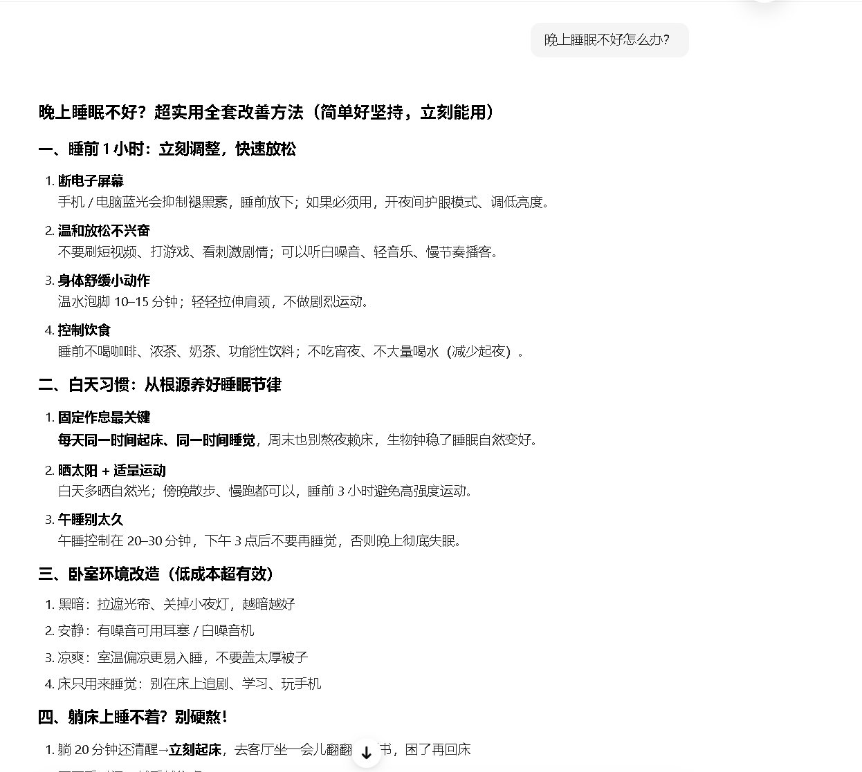
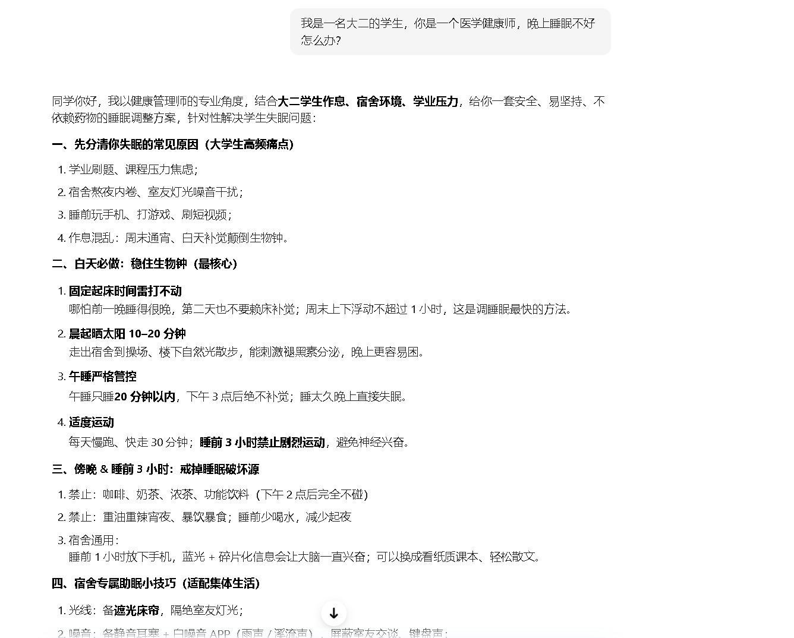
【实验总结】
本次提示工程实验对比了基础提示、结构化提示、少样本提示与角色扮演提示的输出效果。实验发现：简单口语化提示输出杂乱、贴合度低；加入结构规范、角色设定与示例引导后，大模型回答逻辑清晰、格式标准，专业准确性显著提升。可见合理运用提示工程，能有效优化AI在软件工程学习与文档编写中的使用效果。

实验（2）
【实验目的】
对比仅角色定义与角色 + 结构化框架约束的提示词在回答逻辑性、条理性、信息完整性上的差异，验证框架提示词对输出结构的引导作用。
【实验内容】
2.1实验过程：
两组提示词：
第一组：设计角色然后提问
第二组，在设计角色的基础上，在加一些框架
2.2实验结果：
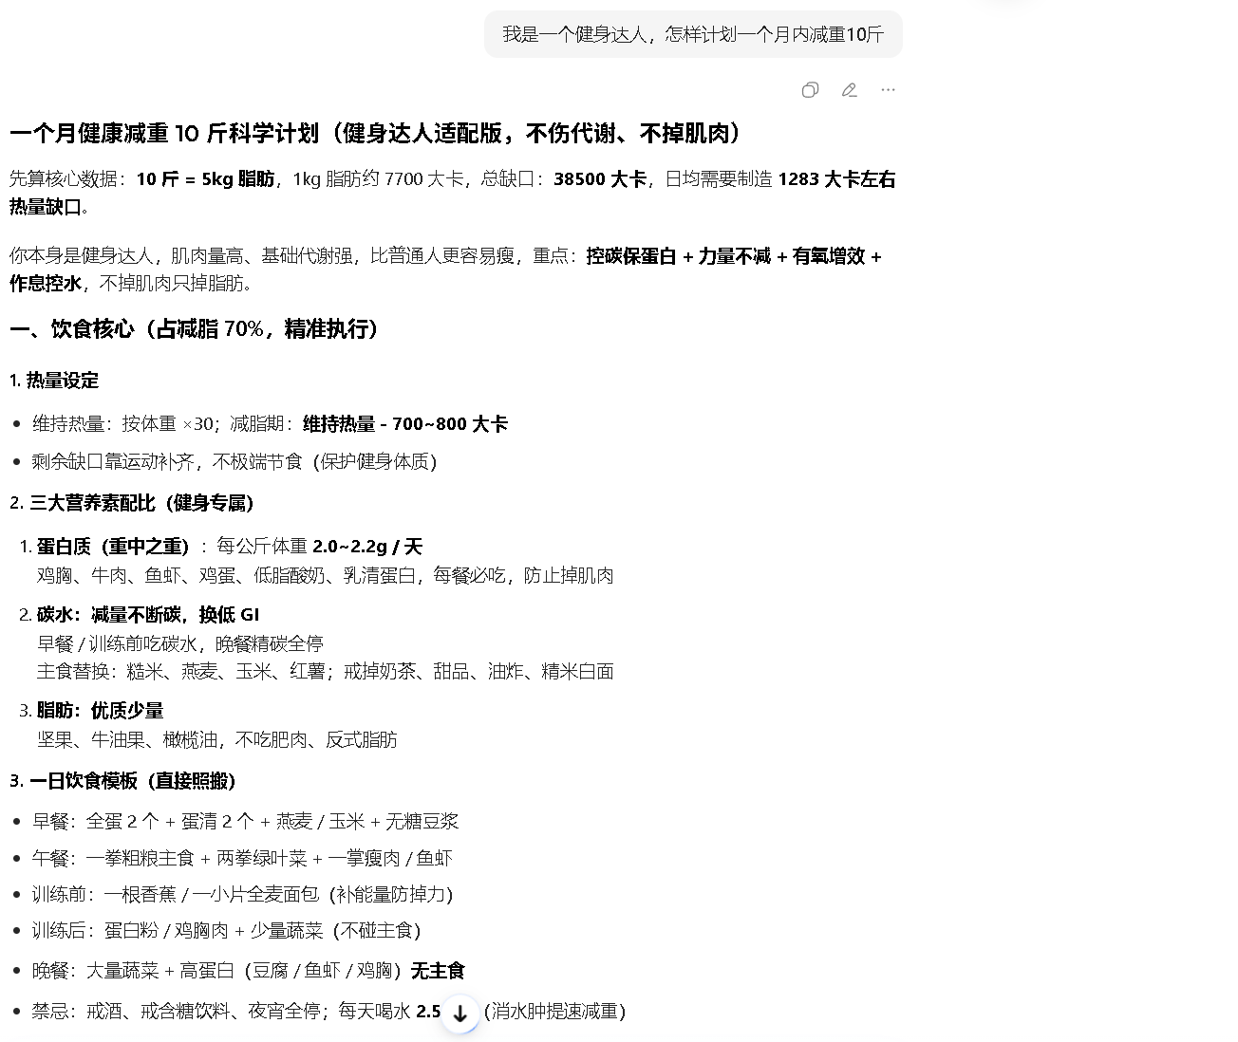
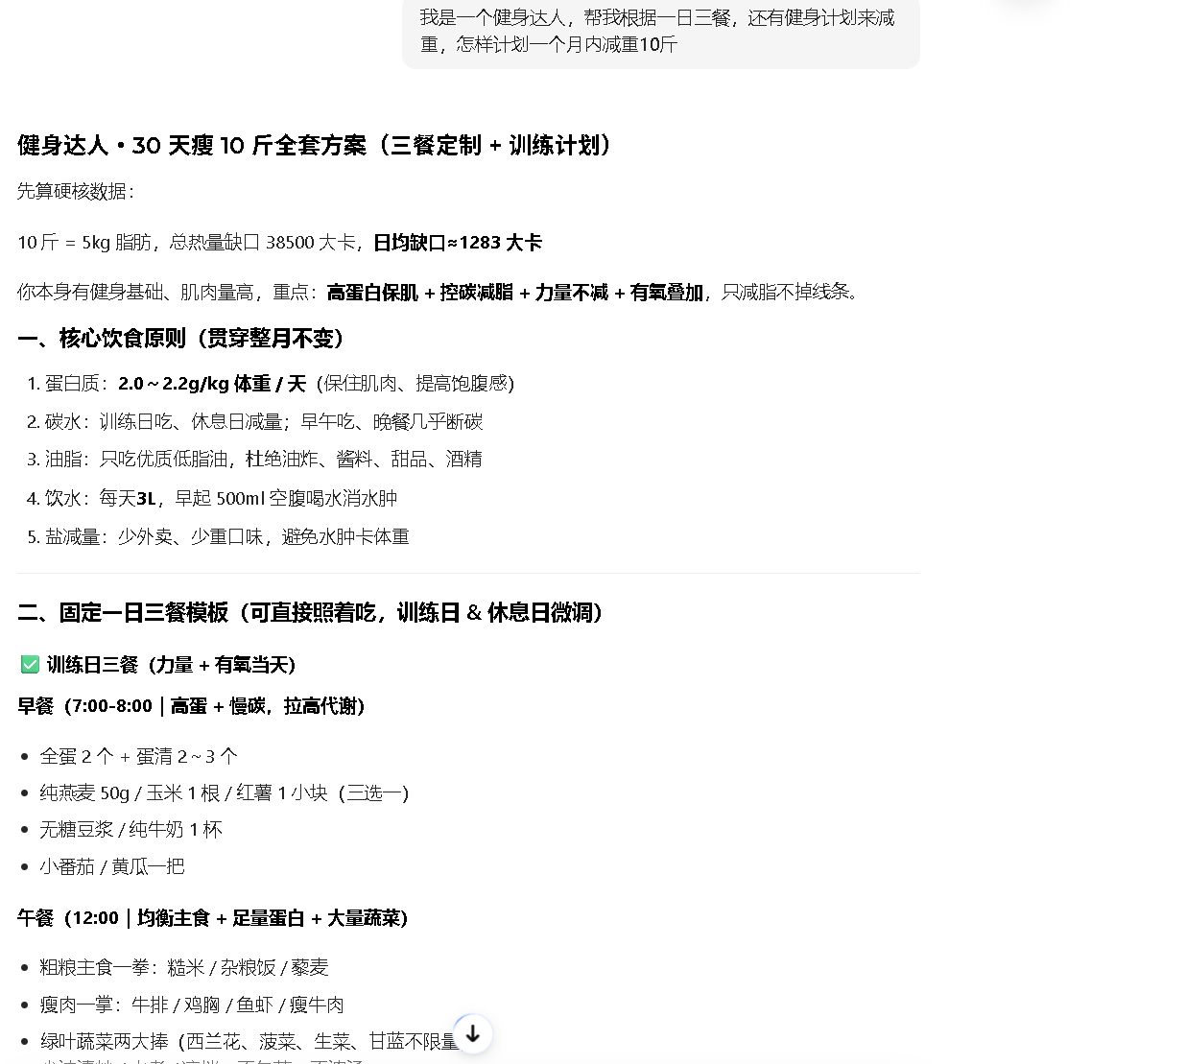
【实验总结】
在角色提示词基础上增加结构化框架约束，能显著提升复杂问题回答的逻辑性与条理性，避免信息遗漏，适合工程类、方案类需求。

实验（3）
【实验目的】
探索使用提示词引导 AI 生成长篇小说连载内容的可行性，验证包含世界观、人物、情节的详细提示词对小说开篇质量的影响
【实验内容】
3.1实验过程：
确定小说主题，设计包含世界观、核心人物、开篇情节、风格要求的详细提示词。
将提示词输入 AI 模型，生成约 3000 字的第一篇连载内容。
3.2实验结果：
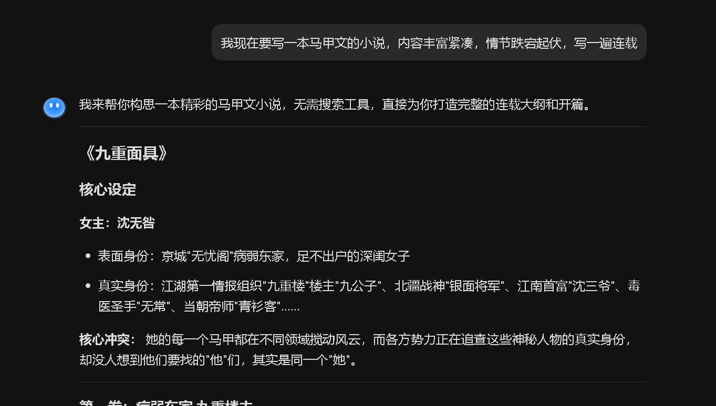
【实验总结】
完整的设定类提示词能有效引导 AI 生成连贯、有吸引力的长篇小说开篇，是 AI 辅助创作长篇内容的有效方法，但需通过迭代优化避免情节断裂与人物

